МИНИСТЕРСТВО ОБРАЗОВАНИЯ И НАУКИ РЕСПУБЛИКИ ДАГЕСТАН
МКОУ «НИЖНЕЧИРЮРТОВСКАЯ СОШ»

Конспект урока

русского языка во 2 классе по теме :

«Правописание слов с мягким знаком».

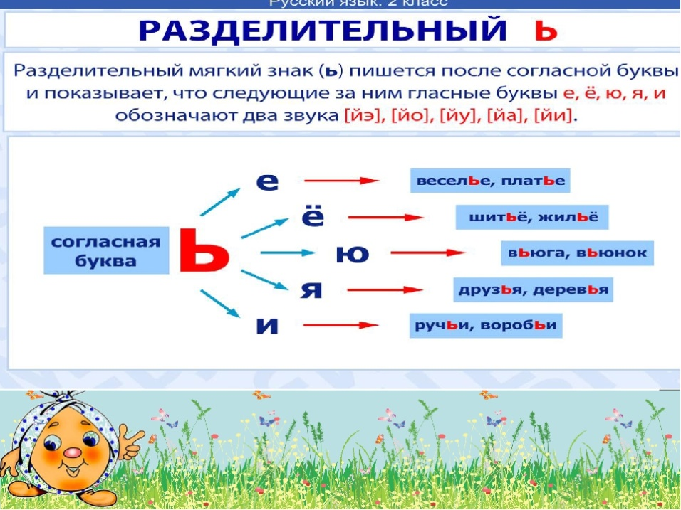

Урок подготовила

Учитель начальных классов

МКОУ «НИЖНЕЧИРЮРТОВСКАЯ СОШ»
Насрулаева А.У.

Дата проведения: 15.03.16 г.

Конспект урока русского языка во 2 классе по теме :
«Правописание слов с мягким знаком».
2 класс, УМК «Школа России»
Предмет: русский язык, учебник В.П. Канакина, В.Г.Горецкий "Русский.2 класс". 2 часть.
Цель:
- формировать навык правописания слов с разделительным мягким знаком и мягким знаком – показателем мягкости.
Задачи:
- Развивать орфографическую зоркость;
-Развивать мыслительную деятельность: умения сравнивать, наблюдать, анализировать, делать выводы. Развивать речь.
- Развивать познавательный интерес путём привлечения занимательного материала, созданием проблемных ситуаций.
- Воспитывать умение слушать других.
Формируемые УУД:
1. ПРЕДМЕТНЫЕ: - наблюдение над произношением слов с разделительным мягким знаком. Соотношение количества звуков и букв в таких словах, как семья, вьюга. Подбор примеров слов с разделительным мягким знаком. Умение различать слова с мягким знаком — показателем мягкости предшествующего согласного звука и с разделительным мягким знаком. Объяснение написания разделительного мягкого знака в словах.

2. МЕТАПРЕДМЕТНЫЕ:
А) Познавательные - формирование умения ставить познавательную цель урока; осознанное и произвольное построение речевого высказывания в устной и письменной форме;
Б) Регулятивные - развитие умения критически мыслить, умение оценивать свои достижения на уроке, умение обнаруживать и исправлять свои ошибки.
В) Коммуникативные - умение слушать и вступать в диалог, умение договариваться и приходить к общему решению, сотрудничать с одноклассниками при выполнении учебной задачи.
3. ЛИЧНОСТНЫЕ: формирование уважительного отношения к иному мнению. Формирование положительного отношения к учению.

Ход урока:
1. Организационная часть.
- Здравствуйте, дорогие ребята. Давайте улыбнемся и пожелаем удачи друг другу. Желая удачи другу, мы желаем и себе того же! Поэтому, ребята, будем радоваться успехам своих товарищей!
Запишите число, классная работа.
Отгадав загадку, вы узнаете тему сегодняшнего урока.

Что за буква, кто узнает,
Звука не обозначает.
Может только показать,
Как согласную писать . (Мягкий знак)
- О какой «работе» мягкого знака идет речь в этом стихотворении?
( Мягкий знак- показатель мягкости)
-Послушайте следующее стихотворение об этой букве:
Перед Е,Ё,И,Ю,Я
Я в конях стою друзья.
Воробьи , семья, жильё-
Перед Я,И,Е,Ю,Ё.
-Какую «работу» выполняет мягкий знак здесь?
( Это разделительный мягкий знак)
-Какую роль он играет в словах?
( Показывает, что согласный звук не сливается с гласным.)
- Что это за буква? Какая же тема нашего сегодняшнего урока? Чему мы будем учиться?
2. Работа над темой урока.
1. Чистописание:
ььььььььь
ья ье ьё ью ьи
2.Запишите одним словом:
- Домик для пчёл (ульи)
- Время суток, когда мы бодрствуем (день).
- Мать, отец, дети (семья)
- Верхняя одежда, которую мы надеваем в холода (пальто).
-Близкие товарищи (друзья)
- Что общего в написании этих слов? Какую функцию выполняет мягкий знак? (показатель мягкости, разделительный)
- Чем объединены эти слова? (во всех словах есть мягкий знак)
- Между какими буквами стоит мягкий знак? (между согласными и гласными)
- Если убрать ,что получится? (согласный сольётся с гласным)
- Мягкий знак что делает?(разделяет согласный от гласного)
- Какие гласные стоят после мягкого знака ? (и, е, ё, я, ю )
- Подчеркните согласный, мягкий знак и гласные.
- Какую работу еще выполняет мягкий знак ? (смягчает предшествующий согласный )
- Что мы сегодня будем изучать ? (мягкий знак)
З. Словарь: ф…враль, м…роз, м…тель, с…пог, пал..то.
- Запишите словарные слова, вставьте пропущенные буквы.
- На какие две группы можно разделить словарные слова? Какую функцию здесь выполняет ь?
4. Изучение нового материала.
- Давайте ещё раз посмотрим перед какими гласными стоит мягкий знак? (и, е, ё, я, ю)
- Что разделяет мягкий знак? (согласный от гласных и, е, ё, я, ю )
1.Сравним два слова:
Коля и колья (рисунки с изображением)
Какой звук обозначает буква Я в первом слове, во втором слов Коля - а колья - й"а
Мягкий знак в слове колья - это разделительный мягкий знак. Он показывает ,что следующая за ним согласным Л буква Я обозначает два звука [йа].
2. На доске:
Составить и записать из слов предложения:
1 вариант - На, лисьи, видны, снегу, следы , и ,волчьи. - На снегу видны лисьи и волчьи следы.
2вариант - На, птичьи, висят, кормушки, деревьях. - На деревьях висят птичьи кормушки.
Синтаксический разбор.
5. Физ. минутка.
Ребята, я сейчас буду читать слова. Если в этих словах Ь смягчает слова – присядем. Если разделяет – встанем и хлопнем в ладоши 1 раз.

6. 3акрепление нового материала.
1.Как назвать по-другому:
снежная буря – (вьюга).
Фонетический разбор.
2. Образуйте множественное число имен существительных, объясните, какую роль выполняет мягкий знак:
лист – стул – ручей – воробей –
3. Взаимопроверка
7. Работа по учебнику Упр. № 52
- записать слова в тетрадь;
- выяснить перед какими буквами пишется разделительный мягкий знак и после каких;
- сколько звуков в этих случаях обозначают буквы Е Ё Ю Я И и почему. (Вспомнить правило)
Образец выполнения: Ателье - [й" э ] .
Вывод: Разделительный Ь пишется перед буквами Е Ё Ю Я И
Разделительный Ь пишется после букв, обозначающих согласные звуки.

6. Итог урока. Рефлексия.
Итак, в течение урока мы много работали с вами, делали выводы.
– О какой орфограмме мы сегодня говорили? Какое новое открытие сделали? Какую «работу» выполняет мягкий знак ? Где же пишется разделительный Ь?
- Что удалось на уроке?
- Что больше всего понравилось?
- Что было самым трудным?
- Домашнее задание.
Уч. стр. 32,33- правило,

